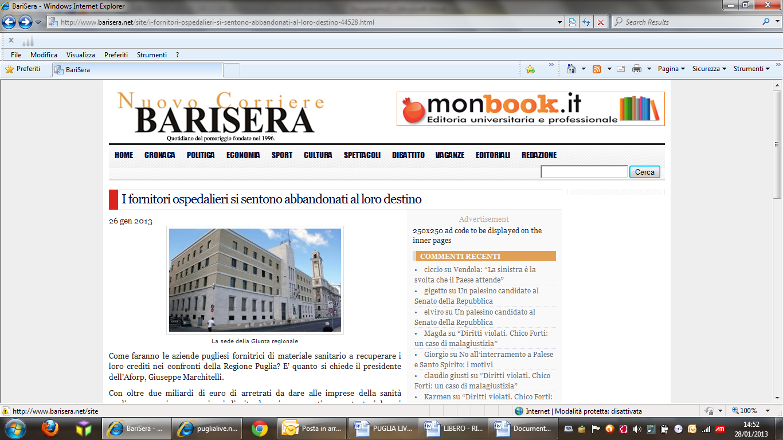

I fornitori ospedalieri si sentono abbandonati al loro destino
26 gen 2013
La sede della Giunta regionale
Come faranno le aziende pugliesi fornitrici di materiale sanitario a recuperare i loro crediti nei confronti della Regione Puglia? E’ quanto si chiede il presidente dell’Aforp, Giuseppe Marchitelli.
Con oltre due miliardi di euro di arretrati da dare alle imprese della sanità pugliese, con circa 300 giorni di ritardo nei pagamenti, nonostante i buoni propositi della Giunta regionale, con un debito altissimo per la stessa Regione Puglia perché rimangono insoluti tutti i pagamenti riferibili all’anno 2012 e con la nuova Direttiva europea che dal 1° gennaio 2013 prevede, che i pagamenti, vengano effettuati entro 30-60 giorni sull’evidente scetticismo di poter rispettare i nuovi termini, alla luce della stretta alla finanza pubblica riferibile al taglio dei trasferimenti alle Regioni, la sanità pugliese rischia la deflagrazione.
“Siamo finiti in un cunicolo dal quale difficilmente qualcuno ci tirerà fuori, le casse statali e regionali sono vuote e siamo stati abbandonati al nostro destino”. Il presidente Marchitelli, è molto preoccupato della situazione che potrebbe negativamente abbattersi ancora una volta sulle piccole e medie imprese: “Così come ci viene confermato da tutti gli osservatori economico-finanziari e dalla Corte dei Conti, che sin dal Luglio scorso ha lanciato l’allarme, il buco della sanità non solo sarà difficilmente colmato ma è la palla al piede dell’Italia e di molte regioni compreso la Puglia. E’ di circa 40 miliardi il debito della sanità di cui ben oltre i due miliardi, quello della Regione Puglia nei confronti delle imprese della sanità”.
Si chiede ancora Marchitelli: “Perché in queste ore di accesa campagna elettorale i rappresentanti politici e istituzionali non ci comunicano come intendono risolvere questo problema?”.
Lo stesso Marchitelli, teme che le difficoltà nei pagamenti, che hanno caratterizzato alcune aziende sanitarie pugliesi, saranno difficilmente superabili. “Siamo stanchi di vedere ogni anno la stessa classifica, con la Puglia che va sempre peggio. In Regione Puglia si registra ancora che operano ben due aziende con tempi di pagamento tre le peggiori 20 aziende sanitarie d’Italia. Non serve a nulla la promessa di poter pagare a 30 o 60 giorni, se poi le cose non cambiano sul serio”. “In questa fase particolarmente difficile e di transizione vorremmo che qualche interlocutore istituzionali provasse a darci qualche risposta”.

